ПРОЕКТ BG051РО001-4.2.05 "Да направим училището
привлекателно за младите хора"
Проектът се осъществява с финансовата подкрепа на
Оперативна програма "Развитие на човешките ресурси",
съфинансирана от Европейския социален фонд на Европейския съюз


Л И Т Е Р А Т У Р Е Н П Р А К Т И К УМ

ВЪРХУ ТВОРЧЕСТВОТО НА ПЕТЯ ДУБАРОВА

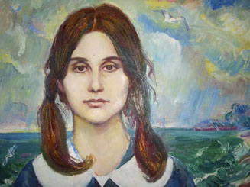
Прости ми Поезийо! Малка, загубила глас,
в нозете ти царствено тихо сега коленича
и чакаща жеста ти, искаща, може би аз
на всички онези,на всички онези приличам.

Да, ние ще следваме твоя величествен ход.
През много кресливи тълпи ще минаваш
спокойна.
С човешкия ритъм на твоя безсмъртен живот
Ще бият сърцата на много за теб недостойни.
/ П. Дубарова/

ЗАДАЧА ПЪРВА.

1. Прочетете следващия поетически текст на Петя Дубарова. Уточнете към кого е насочена изповедта на лирическата героиня и попълнете празните места.
- Предложете заглавие.
- Намерете три метафори за предмета, за който се говори.

Защо не идва? В толкова десници
се плъзгат уморени химикали!
Умората изопва своите жици.
Ръцете, вдигането си раздали

На трудното изпитване влажнеят
над бялото сърце на тебешира.
Как искам той-........................, да пропее
със своя петльов глас. Дали разбира,

че той ще ни спаси от нови думи
в урока по английски. Че молива
ще се сдобри със своя враг- добрата гума,
щом върна ги в кутията красива.

Мой мил ....................,аз ставам по-голяма,
Ти- малкият немирник си оставаш.
В училището-светлото си царство,
Ти винаги раздаваш, подаряваш.

2. ЗАГЛАВИЕ:

3. МЕТАФОРИ:

ЗАЩО НЕ И РИСУНКА:

4. ДА ОТВОРИМ ПЛИКЧЕТО И ДА ВИДИМ ПОЗНАХМЕ ЛИ!

- ОСТАВА ДА НАПИШЕМ ИМЕТО НА НАЙ-ДОБРИЯ ПРИЯТЕЛ НА.............................
.....................................................................
6. Да изгледаме незавършената сценка от Петя Дубарова . Какъв край бихте измислили ?

ЗАДАЧА ВТОРА

1.Прочетете текста и отново се опитайте да откриете пропуснатата дума по разгърнатите метафори.

Внезапно обявена сред пишещия клас,
Ухаеща на вятър,ритмична като влак.
Богата, стопосочна, без карта и маршрут,
Внезапно обявена през февруарски студ.
Желана като пристан и светъл нощен фар,
.........................- богиня с небивал женски чар,
.........................-хлапачка с подкупващ детски смях,
.........................-Вселена с луна и звезден прах,
.........................-жарава,.....................-вода,
........................по стъпките на горска свобода,
реална като делник и тайна като храм
Как дълго я очаквах и без сама да знам.
Но в миг се ужасявам: нима самичка аз!
Самичка я измислям сред пишещия клас?

2. Измислете едно четиристишие, с което да................................
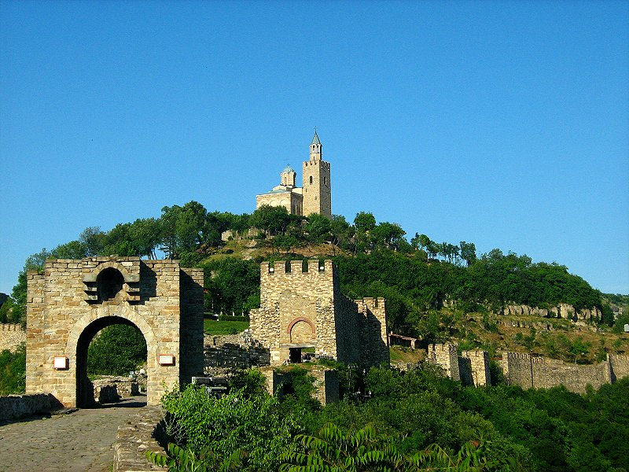
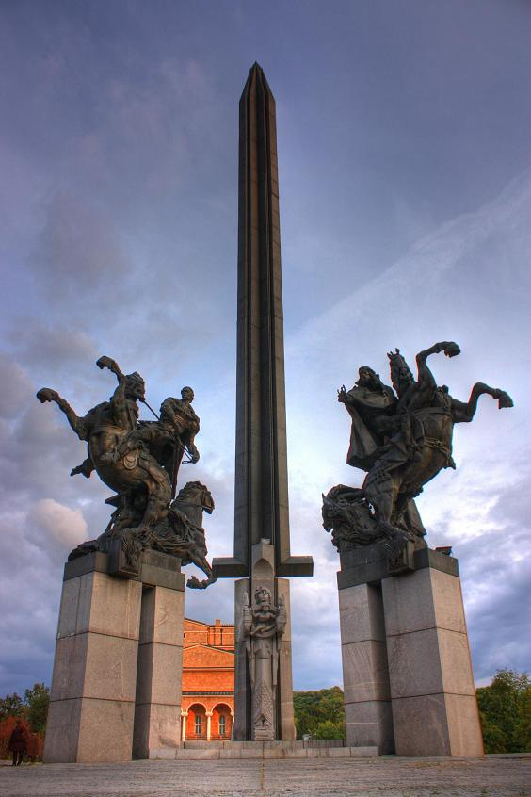

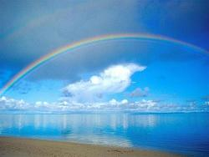

ЗАДАЧА ТРЕТА.
- Прочетете импресията на Петя Дубарова за морето:

Мечтая да живея в дом, който да побира цялото море. Цялото море с всички миди, риби и водорасли. Мечтая вечер вместо нощни лампи да ми светят фаровете с огнени очи. Да спя в легло, направено от пясък. А колко чудно би било да бъде от корали и от миди моят покрив. И вместо да заставам пред телевизор- да гледам как морето разлива течно синьо стъкло в бялата си пясъчна длан. Тогава аз ще се затворя в своя дом като бисера в своята мида. По цели дни с рибите ще разговарям, ще пипам кадифени водорасли. Ще слушам как солените езици на хиляди вълни докосват брега. Ще чувствам как гласът на морските птици се вплита в косите ми и млъква. Ще бъдат мои хиляди прибои. Ще бъдат мои хиляди делфини. Ще бъде мое цялото море...................

и откъса от стихотворението „Морето”

Морето се обвива с прелестни дантели.
Ах, какви са нежни и сребристо бели!
А пък водорасли..... Колко са красиви!
Леко потреперват-балерини живи!

- Опитайте се да пресъздадете с думи или щрихи МОРЕТО НА ПЕТЯ ДУБАРОВА. /на допълнителния лист/

Може би Петя Дубарова има
своя по-малка сестра между нас,
бяло цвете посред бялата зима,
бяла светулка в най- черния час.
/Георги Струмски/

